

高爾夫》希杰盃第二天，蕭佛利影溪抓八鳥居首
羅開Golf 頻道2020年10月17日 上午11:55
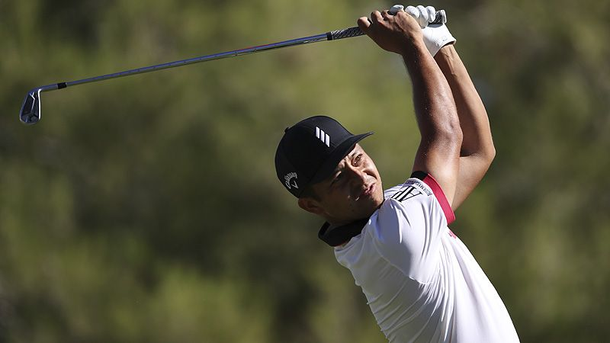
【羅開新聞中心Thomas綜合報導 圖╱Getty Images╱美巡賽提供】美巡亞洲系列賽THE CJ CUP @ SHADOW CREEK（希杰盃）因應新冠肺炎疫情調整場地，今年從南韓搬到美西拉斯維加斯的Shadow Creek Golf Course（影溪高爾夫球場）舉行。台裔美國選手Xander Schauffele（山大‧蕭佛利）在前九洞抓下八隻小鳥，打出無柏忌的六十四，以兩回合總成績低於標準十四桿，三桿優勢衝上領先榜。
蕭佛利今天從第十洞出發，前三洞進帳一鳥，從第四洞起（球場第十三洞）連抓六鳥，轉場後，在球場的第七洞再下一城，終場交出低標八桿的六十四桿，以兩回合低標十四桿的一百三十桿，攻上頂端。
上個月贏得TOUR Championship（巡迴錦標賽），蕭佛利在美國公開賽並列第五，本週展現競爭力。「有些洞，我只是把球放在較安全的上坡位置。十分幸運，我推進了幾個。」蕭佛利說：「這是一段很有節奏的進攻區間。我在另一側就有些停頓，比賽一慢，就容易胡思亂想。」
蕭佛利說：「沒能抓下更多小鳥，的確有些鬱悶。可是對於沒有吞下一個柏忌，我感到非常開心。」
首回合領先的新科英格蘭球王Tyrrell Hatton（泰瑞爾‧海登）上週在倫敦贏得兒時夢想的BMW PGA Championship（歐洲PGA錦標賽）之後，長途旅行來到拉斯維加斯，今天表現上下起伏、成績卡十分熱鬧，海登在最後兩洞抓到小鳥，打出六十八桿，兩回合低標十一桿的一百三十三桿，獨居第二。
美國選手Russell Henley（羅素‧亨利）打出六十八桿，以兩回合低於標準十桿的一百三十四桿，排名第三。美國選手Talor Gooch（泰勒‧古奇）週五打下一鷹、五鳥，交出低標七桿的六十五桿，以低標九桿的一百三十五桿，名列第四。
美國人Jason Kokrak（傑森‧寇克拉克）打出六十六桿，與今天交出六十五桿的PGA錦標賽冠軍Collin Morikawa（柯林‧森川），兩人成績都是低標八桿的一百三十六桿，並居在第五位。
過去三年來在濟州島The Club at Nine Bridges（九橋俱樂部）兩度封王的Justin Thomas（賈斯汀‧湯瑪斯），世界排名暫居第三，衛冕之旅的第二天打出低標六桿的六十六桿，以總成績低標六桿，衝上並列第八的位置。
至於世界排名第四的北愛爾蘭名將Rory McIlroy（羅瑞‧麥克羅伊）今天打出六十九桿，以低標兩桿的成績，並列在二十六位。希杰盃是場小編制的邀請賽，四回合比賽並沒有設置淘汰線。

